* Tất cả những thông tin Hibernate connect Database, được khai báo trong file hibernate.cfg.xml

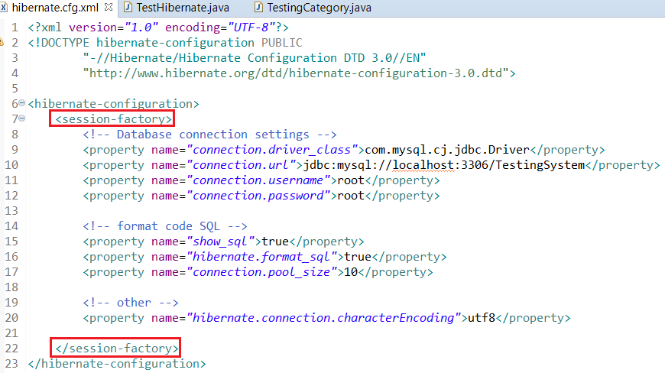

|  |  |
| --- | --- |
| **Thuộc tính** | **Mô tả thuộc tính** |
| hibernate.dialect | Tạo ra các SQL Query thích hợp cho các Database  Mô tả cách Hibernate convert datatype của Database thành các datatype của Java, và ngược lại.  Đồng thời nó cũng được sử dụng để định nghĩa cách convert giữa HSQL (Hibernate SQL) thành SQL |
| hibernate.connection.driver_class | JDBC driver tương ứng với Database |
| hibernate.connection.url | String pool trong JDBC. |
| hibernate.connection.username |  |
| hibernate.connection.password |  |
| hibernate.connection.pool_size | Giới hạn số lượng Connection chờ đợi trong Hibernate. |
| hibernate.connection.autocommit | Cho phép autocommit khi sử dụng các lệnh insert, update, delete các kết nối JDBC. |

* + **Dialect**

|  |  |
| --- | --- |
| **Database** | **Dialect Property** |
| DB2 | org.hibernate.dialect.DB2Dialect |
| HSQLDB | org.hibernate.dialect.HSQLDialect |
| HypersonicSQL | org.hibernate.dialect.HSQLDialect |
| Informix | org.hibernate.dialect.InformixDialect |
| Ingres | org.hibernate.dialect.IngresDialect |
| Interbase | org.hibernate.dialect.InterbaseDialect |
| Microsoft SQL Server 2000 | org.hibernate.dialect.SQLServerDialect |
| Microsoft SQL Server 2005 | org.hibernate.dialect.SQLServer2005Dialect |
| Microsoft SQL Server 2008 | org.hibernate.dialect.SQLServer2008Dialect |
| MySQL | org.hibernate.dialect.MySQLDialect |
| Oracle (any version) | org.hibernate.dialect.OracleDialect |
| Oracle 11g | org.hibernate.dialect.Oracle10gDialect |
| Oracle 10g | org.hibernate.dialect.Oracle10gDialect |
| Oracle 9i | org.hibernate.dialect.Oracle9iDialect |
| PostgreSQL | org.hibernate.dialect.PostgreSQLDialect |
| Progress | org.hibernate.dialect.ProgressDialect |
| SAP DB | org.hibernate.dialect.SAPDBDialect |
| Sybase | org.hibernate.dialect.SybaseDialect |
| Sybase Anywhere | org.hibernate.dialect.SybaseAnywhereDialect |

* Các cấu hình khác ở đây

<https://www.javatpoint.com/hibernate-configuration>

* **Reference**

<https://kenhlaptrinh.net/hibernate-bai-4-cau-hinh-hibernate/>

<http://viettuts.vn/hibernate/hibernate-file-cau-hinh-xml>

<https://www.javatpoint.com/hibernate-configuration>